2017年度南海区社会建设创新奖励
附件
专项资金实施方案

为落实习近平总书记提出的“四个坚持、三个支撑、两个走在前列”要求及《中共中央办公厅 国务院办公厅印发关于加强乡镇政府服务能力建设的意见》，贯彻区十三届二次党代会、区委十三届二次全会和区十六届人大二次会议精神，进一步发挥我区社会建设创新奖励专项资金在社会建设领域的推进作用，破解社会治理难题，加强政府服务能力建设，全面加快品牌南海建设，推动协同共治与基层善治，提升民众幸福感，特制定此方案。
一、方案背景
2012年，区政府成立社会建设创新奖励专项资金，用于奖励社会建设领域的创新项目，以社案创新大赛为平台，以区社会服务联会为枢纽，链接区内外优质社会资源，聚焦我区社会治理的热点难点问题，对现有项目进行提质、推广、覆盖，对创新项目进行孵化、培育、支持，助力我区基层治理创新。社会建设创新奖励专项资金自成立以来，共奖励项目121个，涵盖城乡社区治理、教育、医疗、就业、党建、异地务工人员服务、文化保育、特殊人群服务等社会建设领域 。
2017年度，南海区政府继续投放500万元社会建设创新奖励专项资金，用于扶持我区社会建设领域创新项目，并奖励我区社会建设领域优秀项目。
二、方案目标
（一）多方协同，共建社会参与机制
以社会建设创新奖励专项资金为杠杆，针对当前突出社会问题，汇聚政府、院校、社会多方力量，孵化培育社会治理创新项目，鼓励多方共同参与社会建设。
（二）精准聚焦，创新治理社会难题
以社会观测为基础，鼓励多专业、多主体参与，以新路径、新方法应对社会领域治理难题，推动我区社会服务水平和社会管理效能提升。
（三）以奖促优，夯实社会服务根基
促进优秀项目提质扩面，鼓励优秀项目进一步深化推广、树立标杆，鼓励其他领域参考其先进服务模式创新服务手段，凝聚社会力量共创南海品牌。
- 申报条件
- 申报主体要求
1.申报主体必须是南海区、镇（街道）机关、企事业单位，村（居）基层组织，在南海区内从事社会服务的社会组织及致力于解决社会问题的社会企业、媒体机构。
2.申报主体必须具有完成申报项目所必须的专职工作人员和专门办公场地；具有完成申报项目所需的资金以及组织管理、统筹协调能力。
3.如申报主体存在严重失信记录的，不得申报本专项资金。
- 申报项目要求
申报项目必须同时符合以下条件:
- 申报项目应立足南海、服务南海，有利于推动南海区社会治理创新、改善民生，社会效益必须在南海区。
2.申报项目应聚焦于南海社会治理、社会发展中特定时期、区域存在的难题，发动社会协同参与，解决社会难题，弥补南海现时社会建设中的服务空缺。
3.申报项目在相应的活动领域具有创新性，效果显著，在南海区处于领先地位；且项目对服务对象或解决社会问题具有可持续性的解决计划，具备可推广性和可复制性。
4.资金预算应科学合理，不支持固定资产设备购置、场地租用等费用。属于单位职责,已由部门预算保障的项目，仍由原经费渠道解决；通过其他途径已由区级财政支持的项目，原则上不再支持。
四、申报内容
（一）创新性项目孵化培育（下称一类项目）
2017年南海区社会建设创新奖励专项资金重点孵化培育的社会治理创新课题有：
1.促进新市民融入发展。就新市民就业、融入社区及企业外来职工适应等问题，研究如何通过创新开展社会服务、打造全民参与平台等方式增强新市民对南海的认同感和归属感。
2.促进社区自治。以社区资本发掘及利用为核心，扎根社区人文与社区资源，推动居民共同关注、参与，并投身社区事务，探索实践社区共建的创新工作手法，研究社区治理新模式，形成社区共建共享的格局。
3.创新司法服务路径。根据南海区实际，在司法服务领域开展路径创新，包括完善社区矫正工作机制、预防职务犯罪、创新人民调解等，达到预防和减少违法犯罪，维护社会稳定的目的。
4.深化妇儿及青少年社会服务内涵。在妇儿及青少年服务领域探索更为有效的服务路径，如通过建立有效的协作机制与服务标准，减少儿童安全事故的发生，解决城镇化进程中青少年服务等问题，促进妇儿及青少年事业的稳步健康发展。
5.推动社会科学普及创新与发展。以社会工作手法创新普及内容与方式为路径，提高社科普及服务效能，推动社科普及融入公共文化服务体系。开展与市民形成有效互动、提升基层民众科学素质及普及科技创新的项目，联动相关部门加强社区关于科学文化素养、低碳节能、生态环保、防震减灾、食品安全、卫生保健等社会热点问题的科普宣传。
6.推进企业社会工作发展。政企合作开展企业社会工作，通过开展职工关怀、企业文化建设和调解矛盾纠纷等服务促进企业职工与企业本身的健康发展；提炼和制定南海区企业社会工作标准化建设和标准化服务指南，进一步提升企业社会工作的现实意义和积极功能。
7.加强社会服务专业人才培育。通过对医疗卫生、禁毒戒毒、矫治帮教、社会救助、就业援助等领域的专业人才进行培育，努力造就一支高素质的社会服务专业人才队伍，为南海区社会建设提供有力的人才支撑。
8.建立社会服务标准化、规范化体系。对南海区已开展的社会服务项目进行总结与提炼，出台地方专项社会服务标准、评估标准，引领社会服务行业健康发展。
9.其他。其他涉及南海区创新社会治理的项目。
申报一类项目必须经所属领域的区级业务指导单位推荐，且项目已纳入区级业务指导单位中长期工作规划。一类项目按照评审意见划分为二档并获得相应扶持资金，由高到低分别为30万元（一档）、20万元（二档）。
类别 | 扶持金额 | 项目要求
一档 | 30万元 | 1．项目创新性在所属领域处于领先地位；  2．立足实际，对相应领域问题需求有精准的把握；  3.项目除本年度实施计划和目标外，还可提出至少3年的发展规划，具有前瞻性并有持续发展提升的价值；  4．项目模式可推广、复制到各镇（街道）。
二档 | 20万元 | 1．项目创新性在南海区处于领先地位；  2．立足实际，对相应领域问题需求有较为准确的把握；  3.项目除本年度实施计划和目标外，能提出较为成熟的建立相关长效机制、项目持续发展的后续计划；  4．项目模式具有较强的可推广性。
（二）优秀项目奖励（下称二类项目）
除上述申报条件外（详见三、申报条件），还应符合以下条件：
- 项目必须在2016年1月（或更早）开始实质性实施并常态运作至今，2017—2018年度仍持续实施执行。
- 项目须经所属领域的区级业务指导单位或实施地镇（街道）社工委推荐，具有一定影响力且得到服务人群广泛认可，能在相关领域产生明显社会效益。
3.同等条件下，以前年度未曾获区财政补助、奖励或扶持资金的项目优先。
二类项目按照评审意见划分为二档并获得相应奖励，由高到低分别为10万元（一档）、5万元（二档）。

类别 | 奖励金额 | 项目要求
一档 | 10万元 | - 项目能精准掌握当地需求，并能在实践过程中总结出相应成果，对相关问题的解决提供良好经验；  2.项目在近两年内（含2015年度）获得表彰一次或以上；  3.项目对下一年度有着完备的实施计划，目标明确。
二档 | 5万元 | 项目能立足实际，对相关问题的解决能够提供较好的经验。
五、项目申报与评审
（一）申报、审核与受理
1.申报主体按申报需求填妥《2017年度南海区社会建设创新奖励专项资金项目申报表》（附件1、2），提交区社工委或其委托的第三方。
2.同一申报主体，相同类别项目只能申报一个。
3.审查过程中，区社工委或其委托的第三方对申报主体及资料进行确认，并告知受理情况。
（二）评审建议
区社工委委托第三方进行初审，视初审结果划分比例，邀请专家召开现场评审（通知申报主体到会进行项目介绍和答辩，不到会的视为放弃申请），并形成专家评审建议。
（三）审批及公示
区社工委领导会议根据申报材料和专家评审建议，确定项目名单，拟定扶持奖励金额，并向社会进行公示，公示期为5天。公示期内接到投诉或举报的，区社工委按照相关规定进行处理。若项目存在弄虚作假等重大问题的，取消资格。
六、监督与验收
区社工委会同区财政、审计等职能部门，按有关规定加强对项目的监督检查。根据工作实际，区社工委或其委托的第三方将对项目进行动态过程管理，采取现场访谈、抽样回访、资料查阅和信息核查等方式对项目执行质量、效果及资金使用情况进行中期和末期考核评估。
两类项目必须按照申报材料和《2017年南海区社会建设创新奖励专项资金项目合作协议书》的有关条款，实行目标责任管理，建立健全工作制度。
（一）创新性项目（一类项目）
1.受扶持主体应按规定对扶持资金进行会计处理，并公示用途。项目实施过程应设立工作簿记录工作进度，按季度和年度分别向区社工委或其委托的第三方书面报告项目进展和资金使用情况。
2.原则上不得对项目指标进行调整。但因客观原因，需对项目目标、进度、经费或人员配置等指标进行调整时，应书面报告区社工委或其委托的第三方，经批准后方能调整，且只能调整一次，否则取消扶持资格，追回资金。
3.受扶持主体必须在项目完成后一个月内向区社工委提交扶持资金使用及项目实施总结报告，区社工委根据项目情况组成验收小组对项目进行验收评估。
4.受扶持主体迟交或未交中期报告及总结报告、弄虚作假或不配合监督审计工作、不按规定用途使用专项资金或其他违约违规行为，区社工委将采取责令改正、停止资助、撤销项目扶持资格并追回已拨付资金等措施；构成违法或犯罪的，依法追究法律责任。
（二）优秀项目奖励（二类项目）
受奖励主体必须在2017年年底向区社工委提交奖励资金使用及项目实施总结报告，迟交或未交且无情况说明的，区社工委将撤销项目奖励资格并追回已拨付资金。
九、其他事项
本方案自印发之日起实施，并由区社工委负责解释。

附件：1.2017年度南海区社会建设创新奖励专项资金项目申
报表（创新性项目）
- 2017年度南海区社会建设创新奖励专项资金项目申
报表（优秀项目）
编号：______
附件1

2017年度南海区社会建设创新奖励专项资金项目申报表
（创新性项目）

项目名称__________________________________

申报主体______________________________________（盖公章）

申报日期______________________________________

佛山市南海区社会工作委员会制
2017年7月

申报材料填写及提交说明
一、填写要求
1.正文字体为宋体小四号字，段前、段后0行，行距固定值为22磅。
2.附表内每项内容需严格按照要求填写完整，若有未能尽述内容，请可另自行加页。
3.申请表封面右上角的“编号”一栏由佛山市南海区社会工作委员会统一编制、填写，其它部分由项目负责人填写。
二、材料提交要求
电子版《2017年度南海区社会建设创新奖励专项资金项目申报表》
1.邮件主题及申报表文件命名为“项目名称+单位名称”。
2.申报表以.doc格式直接发送。
三、联系方式
1.参赛咨询电话：主办单位南海区社工委 0757-86220362
承办单位广州市社联 020-86479036
2.投诉监督电话：0757-86222610

注意：此申报材料将存档，请务必在填表前仔细阅读以上说明，严格按照要求填写。

承 诺 书

本单位保证本“申报书”填报的所有内容及提交的所有资料均真实有效，并承诺在本次活动中遵守活动规则。如有违反，则自动取消申报资格并服从主办单位裁决。

单位名称（盖章）：
法人代表签名：
年 月 日

申  报  主  体 | 单位名称
 | 单位地址
 | 法人姓名 |  | 成立时间
 | 项目负责人 |  | 手机号码
 | 电子邮箱 |  | QQ
 | 项目联络员 |  | 手机号码
 | 电子邮箱 |  | QQ
 | 拨款账户名称
 | 开户行
 | 拨款账号
 | 单位简介（机构介绍、曾参与过的与相关的公益项目、经费来源、所获荣誉等，限500字）
项目  执行地点 | □ 全区 □ 桂城 □ 九江 □ 西樵  □ 丹灶 □ 狮山 □ 大沥 □ 里水
项目所属领域区级业务指导单位推荐 | （填写内容：是否纳入部门中长期工作规划和推荐理由）  （盖章）  日期：
提出项目的原因 | 填写要求：  1.需求分析：该项目需要解决的社会问题（请提供相关的数据或案例依据）。  2.政策分析：全面客观分析项目所要解决的问题，包括相关的社会背景、现行政策与解决的社会问题的关联性。  3.申报主体在该领域的经验（可以运用的阵地保障、资源基础、工作经验等）。  4.其他需要补充的。

提出项目的原因
项目  达成  目标 |  | 总体目标
 |  | 细化目标
解决问题  的具体措施及手法 |  | 填写要求：  1.解决问题的策略和具体工作手法必须详细、可操作性强；工作措施、方案、办法等必须明确具体、接地气。  2.重点思考如何发动社会力量参与。  3.关注社会政策如何有效落实、执行或改善。  4.把握解决问题的重点环节的完整性和可操作性，建立长效机制，注重跨界别方式手法的运用和探索社会服务标准。

解决问题
的具体措施及手法

创新性
要点
项目延续计划 | 说明：项目实施一年后，是否有较为完备的延续计划，包括项目此后的发展方向及计划、长效机制建立、支持部门、筹资计划等
 | （若有，请在此说明）

项目预期成效及量化指标
细化目标 | 服务类别 | 服务内容 | 预期量化  指标 | 预期成效  指标

申报金额 | 说明：按30万元、20万元进行扶持，项目实施费用超出部分须由申报单位自筹。
 | □30万元 □20万元
项目预算 | 申报资金预算总表
 | 预算内容 |  |  | 金额（单位：元） |  |  | 百分比
 | 人员配置支出
 | 直接活动支出
 | 日常行政支出
 | 税费支出
 | 其他
 | 总计
项目预算 | 人员配置支出详情
 | 岗位名称 | 数量 |  | 单价 | 金额（单位：元） |  |  | 人员资质说明
 | 合计（单位：元）
 | 直接活动支出详情
 | 活动名称 |  | 支出内容 |  |  | 金额（单位：元） |  |  | 备注
 | 合计（单位：元）

项目预算 | 日常行政支出详情
 | 支出内容 | 金额（单位：元） | 备注
 | 合计（单位：元）
 | 其他支出详情
 | 支出内容 | 金额（单位：元） | 备注
 | 合计（单位：元）
项目预算 | 税费支出详情
 | 预算税费支出： 元
 | 注：此处请插入申报主体的《地税纳税核定表（扫描件）》（由地税提供）或由申报主体“一税通”纳税核定栏的信息截图，以便核定税收支出比例。

提交材料 | 承诺书
 | 注：本表第3页的承诺书在签名及盖章后，请扫描并以插图方式插入此处。
提交材料 | 民政局正式注册的登记证书
注：若申报单位为社会组织，此处以插图方式插入民政局正式注册的登记证书扫描件。如：

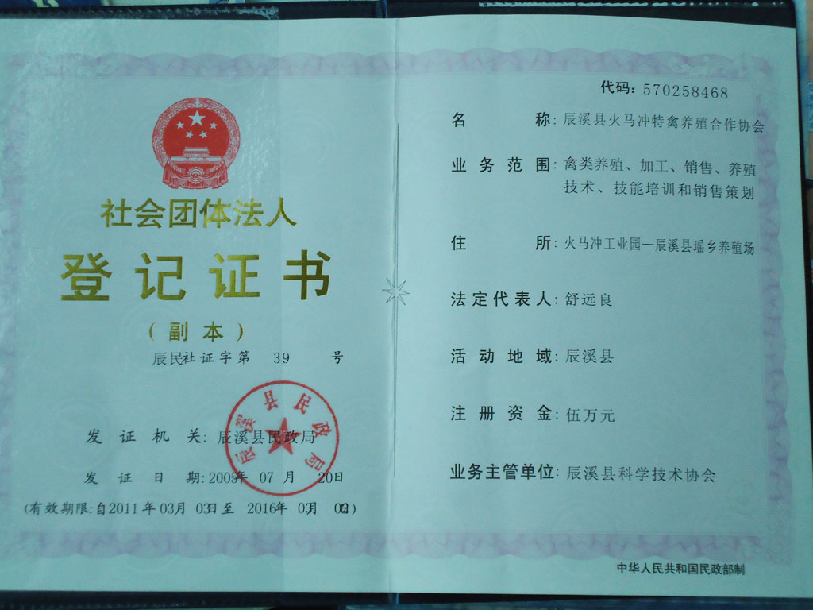

编号：__________
附件2

2017年度南海区社会建设创新奖励专项资金项目申报表
（优秀项目）

项目名称__________________________________

申报主体______________________________________（盖公章）

申报日期______________________________________

佛山市南海区社会工作委员会制
2017年7月

申报材料填写及提交说明
一、填写要求
1.正文字体为宋体小四号字，段前、段后0行，行距固定值为22磅。
2.附表内每项内容需严格按照要求填写完整，若有未能尽述内容，请可另自行加页。
3.申请表封面右上角的“编号”一栏由佛山市南海区社会工作委员会统一编制、填写，其它部分由项目负责人填写。
二、材料提交要求
电子版《2017年度南海区社会建设创新奖励专项资金项目申报表》
1.邮件主题及申报表文件命名为“项目名称+单位名称”。
2.申报表以.doc格式直接发送。
三、联系方式
1.参赛咨询电话：主办单位南海区社工委 0757-86220362
承办单位广州市社联 020-86479036
2.投诉监督电话：0757-86222610

注意：此申报材料将存档，请务必在填表前仔细阅读以上说明，严格按照要求填写。

承 诺 书

本单位保证本“申报书”填报的所有内容及提交的所有资料均真实有效，并承诺在本次活动中遵守活动规则。如有违反，则自动取消申报资格并服从主办单位裁决。

单位名称（盖章）：
法人代表签名：
年 月 日

申  报  主  体 | 单位名称
 | 单位地址
 | 法人姓名 |  | 成立时间
 | 项目负责人 |  | 手机号码
 | 电子邮箱 |  | QQ
 | 项目联络员 |  | 手机号码
 | 电子邮箱 |  | QQ
 | 拨款账户名称
 | 开户行
 | 拨款账号
 | 单位简介（例如：曾参与的公益项目及其经费来源、所获荣誉等，限500字）
项目实施时间 |  | 年 月 日 至 年 月 日
项目  执行地点 |  | □ 全区 □ 桂城 □ 九江 □ 西樵  □ 丹灶 □ 狮山 □ 大沥 □ 里水
项目所属领域区级业务指导单位或实施地镇（街道）社工委  意见 |  | （填写内容：推荐理由）  （盖章）  日期：
项目介绍 |  | （一）项目基本情况介绍，包括项目目标、服务对象、服务内容、资金情况等基本信息
项目介绍 |  | （二）项目所获得的成效、成果
项目介绍 |  | （三）项目的下一步计划
项目获得表彰情况
申报金额 |  |  | 说明：按10万元、5万元进行奖励。
 |  |  | □10万元 □5万元
本年度项目资金使用情况（2017年）
资金总表 | 预算内容 |  |  | 金额（单位：元） | 百分比
 | 总计

提交材料 | 承诺书
 | 注：本表第3页的承诺书在签名及盖章后，请扫描并以插图方式插入此处。
提交材料 | 民政局正式注册的登记证书
 | 注：若申报单位为社会组织，此处以插图方式插入民政局正式注册的登记证书扫描件。如：

